NIT – VODA ZA RASTLINE IN ŽIVALI
- Preberi vsebine v U. str 59, 60

- Zapis v zvezek:
VODA ZA RASTLINE IN ŽIVALI
Voda za rastline
(Preriši.)
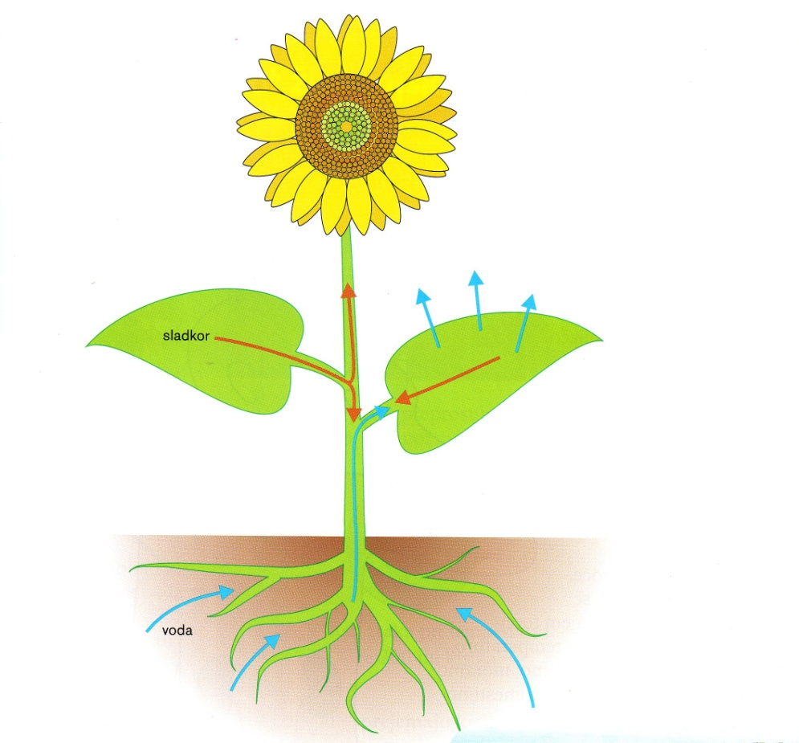
V vodi je raztopljen sladkor, ki potuje v druge dele rastline.
Korenine iz tal črpajo vodo v kateri so raztopljene mineralne snovi.
Voda z mineralnimi snovmi se pretaka po žilah iz korenin v vse dele rastline.
Voda iz rastline izhlapeva skozi listne reže. Rastlina jo nadomesti z vodo, ki jo črpa iz tal.

